4 | Mahasiswa mampu menganalisis hubungan proses produksi dengan dampak lingkungan. | Environmental Impact of Industrial Processes: material input; energy input; process; product; waste; emission; hotspot lingkungan. | Problem-based learning. | Analisis sederhana input–process–output (IPO) suatu industri. | Ketepatan pemetaan aliran material, energi, limbah, emisi. | 5%
PERTEMUAN KE IV (12 OKTOBER)

"Environmental Impact of Industrial Processes: material input; energy input; process; product; waste; emission; hotspot lingkungan"

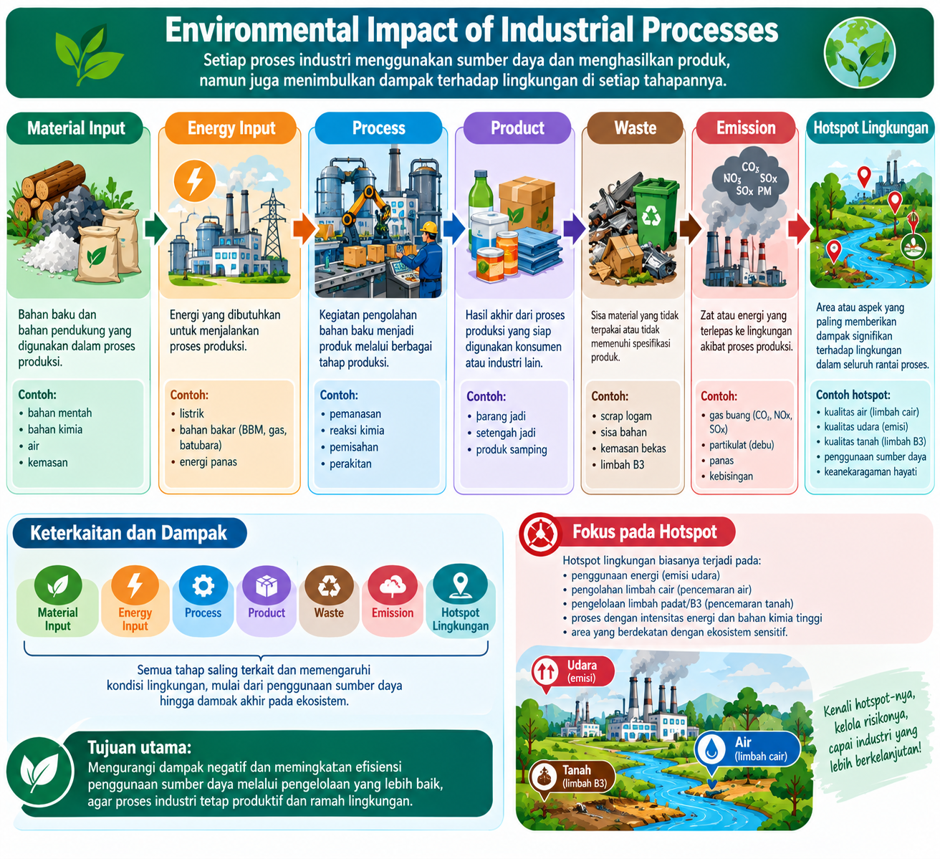

Environmental Impact of Industrial Processes (Dampak Lingkungan dari Proses Industri) menjelaskan bagaimana suatu kegiatan industri berhubungan dengan lingkungan, mulai dari bahan baku dan energi yang digunakan, proses produksi yang berlangsung, hingga produk yang dihasilkan serta limbah dan emisi yang dilepaskan.

Dalam kegiatan industri, tujuan utama perusahaan memang menghasilkan produk yang memenuhi standar kualitas dan kebutuhan pasar. Namun, setiap aktivitas produksi juga menggunakan sumber daya alam dan dapat menimbulkan dampak terhadap lingkungan. Oleh karena itu, seorang Sarjana Teknik Industri perlu memahami bahwa keberhasilan proses produksi tidak hanya diukur berdasarkan jumlah produk, kualitas, dan biaya, tetapi juga berdasarkan efisiensi penggunaan sumber daya serta kemampuan mengurangi dampak lingkungan.

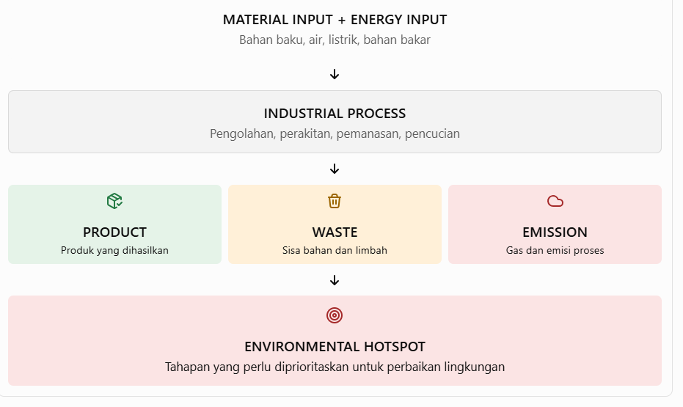
Pada Alur tersebut kenyataannya, limbah dan emisi dapat muncul pada beberapa tahap proses, bukan hanya pada akhir produksi.

A. Material Input — Masukan Material atau Bahan Baku
Material input adalah seluruh bahan yang masuk dan digunakan dalam proses produksi untuk menghasilkan suatu produk.
Contohnya meliputi:
- Bahan baku utama, seperti tepung pada industri roti atau kapas pada industri tekstil.
- Bahan tambahan, seperti pewarna, bahan pembersih, pelumas, atau bahan kimia proses.
- Air untuk pencampuran, pencucian, pendinginan, dan kebutuhan operasional.
- Bahan kemasan, seperti plastik, kertas, karton, dan bahan pembungkus lainnya.
Penggunaan material dapat menimbulkan dampak lingkungan sejak tahap pengambilan sumber daya alam, pengolahan bahan baku, hingga transportasi menuju pabrik. Apabila penggunaan bahan terlalu banyak, tidak efisien, atau menghasilkan banyak sisa, dampaknya dapat berupa peningkatan konsumsi sumber daya, biaya produksi, dan jumlah limbah.
Contoh: pada industri roti, apabila setiap hari digunakan 250 kg tepung untuk menghasilkan 1.000 roti, Artinya, secara rata-rata digunakan 0,25 kg tepung untuk setiap roti yang dihasilkan, berdasarkan data contoh tersebut. Angka ini belum mencakup bahan lain dan tidak otomatis menunjukkan bahwa penggunaan tepung boros; diperlukan pembanding atau standar untuk menilai efisiensinya.

B. Energy Input — Masukan Energi
Energy input merupakan energi yang diperlukan untuk menjalankan mesin, peralatan, dan fasilitas industri.
Bentuk energi yang umum digunakan antara lain:
- Listrik untuk mesin produksi, pompa, penerangan, dan peralatan.
- Gas atau LPG untuk pemanasan.
- Bahan bakar untuk kendaraan dan peralatan tertentu.
- Energi panas untuk pengeringan, peleburan, atau pemrosesan material.
Penggunaan energi berkaitan dengan dampak lingkungan, terutama emisi gas rumah kaca yang timbul dari pembangkitan listrik atau pembakaran bahan bakar. Besarnya dampak bergantung pada jenis energi, sumber energi, teknologi yang digunakan, dan jumlah konsumsi.

Contoh: sebuah pabrik menggunakan listrik 180 kWh per hari untuk menghasilkan 1.000 roti.
Hasilnya adalah 0,18 kWh per roti. Angka tersebut dapat menjadi indikator awal untuk mengevaluasi penggunaan energi. Jika konsumsi listrik per roti meningkat, perusahaan perlu memeriksa kemungkinan penyebabnya, misalnya oven kurang efisien, mesin sering menyala tanpa produksi, atau kapasitas produksi tidak optimal.

C. Process — Proses Industri
Process adalah rangkaian kegiatan yang mengubah bahan baku dan energi menjadi produk yang diinginkan.
Contoh tahapan proses antara lain:
- Industri roti: pencampuran adonan, fermentasi, pembentukan, pemanggangan, dan pengemasan.
- Industri tekstil: persiapan kain, pencelupan, pencucian, pengeringan, dan penyelesaian.
- Industri logam: pemotongan, pembentukan, pengelasan, dan pelapisan.
- Industri makanan: pencucian, pengolahan, pemasakan, pendinginan, dan pengemasan.
Pada setiap tahapan dapat terjadi penggunaan energi, air, dan bahan tambahan, serta timbulnya sisa material, air limbah, emisi, atau kebisingan.

Karena itu, analisis lingkungan tidak cukup hanya melihat hasil akhir produksi. Kita perlu memahami tahapan proses mana yang menggunakan sumber daya paling banyak atau menghasilkan dampak lingkungan paling besar.

D. Product — Produk yang Dihasilkan
Product adalah barang atau keluaran utama yang dihasilkan oleh industri untuk memenuhi kebutuhan konsumen.
Produk merupakan tujuan utama kegiatan produksi, tetapi proses menghasilkan produk juga perlu dievaluasi dari segi efisiensi sumber daya dan kualitas lingkungan.
Misalnya, dua pabrik menghasilkan jumlah produk yang sama. Pabrik A menggunakan lebih sedikit energi dan menghasilkan lebih sedikit produk cacat dibandingkan Pabrik B. Jika faktor lain sebanding, Pabrik A berpotensi memiliki kinerja sumber daya dan lingkungan yang lebih baik.
Evaluasi ini dapat dilakukan dengan menggunakan indikator, seperti:
- Energi per unit produk.
- Air per unit produk.
- Bahan baku per unit produk.
- Persentase produk cacat.
- Jumlah limbah per unit produk.
Dengan demikian, tujuan perbaikan industri bukan sekadar meningkatkan jumlah produksi, melainkan menghasilkan produk yang memenuhi standar dengan penggunaan sumber daya yang semakin efisien.

E. Waste — Limbah dan Sisa Produksi
Waste adalah sisa material atau keluaran yang tidak menjadi produk utama dan perlu dikelola. Bentuknya dapat berupa limbah padat, cair, maupun residu proses lainnya.
Contohnya:
- Industri roti: sisa adonan, roti gagal, dan bahan yang kedaluwarsa.
- Industri tekstil: potongan kain, sisa pewarna, dan lumpur pengolahan limbah.
- Industri logam: serpihan logam dan sisa material pemotongan.
- Industri makanan: kulit buah, sisa bahan, dan produk yang tidak memenuhi standar.
Limbah tidak selalu berarti seluruhnya harus dibuang. Sebagian sisa material dapat dikurangi sejak sumbernya, digunakan kembali, didaur ulang, atau dimanfaatkan melalui proses lain apabila aman dan layak.
Anda perlu mampu mengidentifikasi asal limbah, menghitung jumlahnya, dan menganalisis penyebabnya. Pendekatan yang diutamakan adalah mencegah atau mengurangi timbulnya limbah sebelum menentukan cara pengolahan akhirnya.
Contoh: apabila sebuah pabrik menghasilkan 30 kg sisa produksi per hari, selama 26 hari kerja=
Angka 780 kg per bulan. Data ini dapat menjadi data awal untuk menilai peluang pengurangan limbah. Langkah selanjutnya adalah mencari tahu dari tahapan mana sisa tersebut berasal dan apakah penyebabnya berkaitan dengan kualitas bahan, metode kerja, atau perencanaan produksi.

F. Emission — Emisi
Emission adalah zat atau energi yang dilepaskan ke lingkungan akibat aktivitas industri. Dalam konteks visualisasi ini, perhatian terutama diberikan pada emisi yang dilepaskan ke udara.
Contohnya:
- Karbon dioksida (CO₂) dari pembakaran bahan bakar.
- Gas buang dari boiler, tungku, atau kendaraan.
- Debu dari proses pemotongan dan pengolahan material.
- Uap atau senyawa tertentu dari proses kimia.
- Bau yang berasal dari bahan atau proses produksi.
Emisi perlu dibedakan dari limbah. Limbah merupakan istilah yang lebih luas, sedangkan emisi pada umumnya merujuk pada zat atau energi yang dilepaskan dari suatu sumber ke lingkungan. Air limbah, misalnya, juga merupakan keluaran lingkungan, tetapi bukan emisi udara.
Untuk memahami dampaknya, perusahaan perlu mengetahui sumber emisi, jumlah atau konsentrasinya, karakteristik zat yang dilepaskan, serta cara pengendaliannya. Perhitungan emisi gas rumah kaca, misalnya, dapat dilakukan dengan mengalikan data aktivitas—seperti pemakaian bahan bakar atau listrik—dengan faktor emisi yang sesuai.
Penting: konsumsi energi yang tinggi dapat menjadi petunjuk awal adanya potensi emisi yang besar, tetapi besarnya emisi tidak boleh ditentukan hanya dari konsumsi energi tanpa data dan faktor emisi yang relevan.

G. Environmental Hotspot — Titik Kritis Lingkungan
Environmental hotspot adalah tahap, kegiatan, atau komponen dalam suatu sistem yang memberikan kontribusi lingkungan cukup besar sehingga layak diprioritaskan dalam upaya perbaikan.
Hotspot tidak selalu berada pada tahap yang menghasilkan limbah paling terlihat. Sebuah tahap dapat menjadi hotspot karena menggunakan energi sangat besar, membutuhkan banyak air, memakai bahan berisiko, atau menghasilkan emisi yang signifikan.

Sebagai contoh pada industri roti:
Tahapan | Potensi persoalan lingkungan | Data yang perlu diperiksa
Pencampuran adonan | Sisa bahan dan konsumsi listrik | Bahan terbuang, waktu operasi, listrik
Pemanggangan | Konsumsi energi dan emisi dari pemanasan | Pemakaian listrik atau LPG, jumlah roti
Pencucian peralatan | Konsumsi air dan air limbah | Volume air, bahan pembersih, karakteristik air limbah
Pengemasan | Sampah bahan kemasan | Jumlah kemasan yang digunakan dan menjadi sampah
Tabel tersebut menunjukkan potensi hotspot, bukan penetapan hotspot final. Untuk menentukan tahap yang paling kritis, mahasiswa harus memeriksa data dan membandingkan kontribusi setiap tahap berdasarkan indikator yang relevan.
Salah satu cara awal adalah membuat skor berdasarkan besarnya penggunaan sumber daya, jumlah limbah, potensi bahaya, dan peluang perbaikan. Namun, skor tersebut merupakan alat penyaringan sederhana, bukan pengganti pengukuran atau analisis lingkungan yang terperinci.

Semua komponen saling berhubungan
Hubungan antar komponen dapat dijelaskan melalui prinsip input–process–output.
- Input: industri memasukkan bahan baku, air, dan energi.
- Process: input diolah menggunakan mesin, tenaga kerja, dan teknologi.
- Output: proses menghasilkan produk, tetapi juga dapat menghasilkan sisa material, limbah, dan emisi.
- Impact: keluaran tersebut berpotensi memengaruhi kualitas udara, air, tanah, penggunaan sumber daya, iklim, dan kesehatan manusia.
- Hotspot: tahapan dengan kontribusi dampak yang signifikan diidentifikasi sebagai prioritas perbaikan.
- Improvement: perusahaan merancang langkah pengurangan dampak, kemudian mengevaluasi hasilnya dengan indikator yang sesuai.

Perlu dipahami bahwa limbah dan emisi adalah keluaran proses, sedangkan dampak lingkungan merupakan konsekuensi yang mungkin ditimbulkannya. Besarnya dampak dipengaruhi oleh jenis zat, jumlah, tingkat paparan, kondisi lingkungan, dan pengelolaan yang dilakukan.

Penerapan dalam pekerjaan Sarjana Teknik Industri
Dalam dunia kerja, lulusan Teknik Industri dapat menggunakan pendekatan ini untuk membantu perusahaan menjawab beberapa pertanyaan penting:
- Bahan baku apa yang paling banyak digunakan atau terbuang?
- Tahap produksi mana yang menggunakan energi paling tinggi?
- Berapa banyak air dan energi yang diperlukan untuk menghasilkan satu unit produk?
- Limbah dan emisi apa yang dihasilkan pada setiap tahap?
- Tahap mana yang perlu diprioritaskan untuk perbaikan?
- Alternatif apa yang dapat mengurangi dampak lingkungan tanpa mengabaikan mutu produk, keselamatan, produktivitas, dan biaya?
Sebagai contoh, jika pemanggangan merupakan tahap dengan konsumsi energi tertinggi, perusahaan dapat mengevaluasi efisiensi oven, pengaturan jadwal produksi, pemeliharaan peralatan, dan insulasi panas. Jika pencucian menjadi sumber konsumsi air yang besar, perusahaan dapat mengevaluasi metode pencucian, kebocoran, dan penggunaan air sesuai kebutuhan.
Usulan perbaikan kemudian dibandingkan menggunakan indikator sebelum dan sesudah penerapan, apabila data tersebut tersedia.

Kesimpulan
Pesan utama visualisasi Environmental Impact of Industrial Processes adalah bahwa setiap proses industri menggunakan sumber daya dan berpotensi menimbulkan dampak lingkungan; karena itu, proses tersebut perlu dianalisis secara sistematis dari input hingga output.
Mahasiswa S1 Teknik Industri diharapkan mampu mengidentifikasi bahan dan energi yang digunakan, memahami proses produksi, mengenali limbah dan emisi, menilai potensi dampaknya, serta menentukan hotspot berdasarkan data yang tersedia. Dari analisis tersebut, mereka dapat menyusun rekomendasi yang realistis untuk meningkatkan efisiensi dan mengurangi dampak lingkungan.
Dengan cara ini, mahasiswa tidak hanya belajar bagaimana menghasilkan produk secara efisien, tetapi juga bagaimana membangun sistem industri yang produktif, hemat sumber daya, bertanggung jawab terhadap lingkungan, dan berkelanjutan.

